Dzień dobry Rodzice i Maluszki , zapraszam gorąco do wspólnej pracy zdalnej . W natłoku obowiązków nie jest to proste, ale wierzę, że znajdziecie Państwo chwilkę na spędzenie czasu ze swoimi pociechami podczas zaproponowanych przeze mnie wspólnych zabaw i ćwiczeń.
Pozdrawiam ciepło B. Wrońska.
Temat: Gdzie kto mieszka?
- Ćwiczenia logopedyczne (ćw. warg i języka):
- schody na strych – dotykanie językiem kolejnych zębów z górnej szczęki
- schody do piwnicy – dotykanie językiem kolejnych zębów z dolnej szczęki
- okno-drzwi – dotykanie językiem na przemian: jednego i drugiego kącika ust
- sufit-podłoga – dotykanie językiem na przemian: górnej wargi (sufit), dolnej (podłoga)
- wietrzymy mieszkanie – szerokie otwieranie i zamykanie buzi.

- Zabawa ruchowa „Wracamy do domu”.
Do zabawy zapraszam wszystkich domowników. Na podłodze rozkładamy gazety (domki). Wszyscy poruszają się swobodnie, przeskakując z nogi na nogę, omijając gazety. Na hasło „Do domu” – wskakujemy na najbliżej leżącą gazetę.

- Wiersz „Pokaż mi swój domek”
aut. H. Bechlerowa

W białym domu pod kasztanem
mieszka Hania, miś i Janek.

Miś co rano w budę stuka,
wita łapką pieska Puka.
Puk tu blisko ma swój domek,
a w tym domku suchą słomę.
– Ładna moja buda nowa.
Janek z drzewa ją zbudował.

A gdzie ma swój dom cielaczek,
co za krówka biega skacze?
-Muuu!-cielątko muczy, -Muu!
Ja w oborze mieszkam tu!

Nad okienkiem, tuż przy ścianie,
jaskółeczka ma mieszkanie,
jaskółeczek małych sześć
woła w gniazdku:-Mamo jeść!

A na strychu koło worka
jest dom myszki – mała norka.
Niech no przyjdzie kot polować,
już się myszka w norce schowa…

Tutaj słychać gwar i szum
I brzęk głośny: Bzum, bzum, bzum!
Ten malutki dom wesoły, to ul.
Tu mieszkają pszczoły.

Idzie ślimak wśród poziomek
-Mój ślimaczku, gdzie twój domek?
A ślimaczek: - Popatrz proszę,
ja dom zawsze z sobą noszę.

Jest kotlinka tuż pod, miedzą
tam zajączki cicho siedzą.
Tam trzech synków swoich chowa,
szara mama zającowa.

Wiewióreczka ma mieszkanie
w starej sośnie na polanie.
– Niech na dworze wicher dmucha,
maja dziupla ciepła, sucha.

Tam gdzie w górach las świerkowy,
mieszka miś – miś nie pluszowy.
Żywy miś – śpi w ciepłym mchu,
przez sen tylko mruczy: – Mruuu…

Bardzo proszę o przeprowadzenie rozmowy n/t treści wiersza, zadając pytania dotyczące tego gdzie mieszkają poszczególne zwierzęta występujące w wierszu. Następnie proszę aby dzieci dopasowały obrazki – zwierzę do domku.
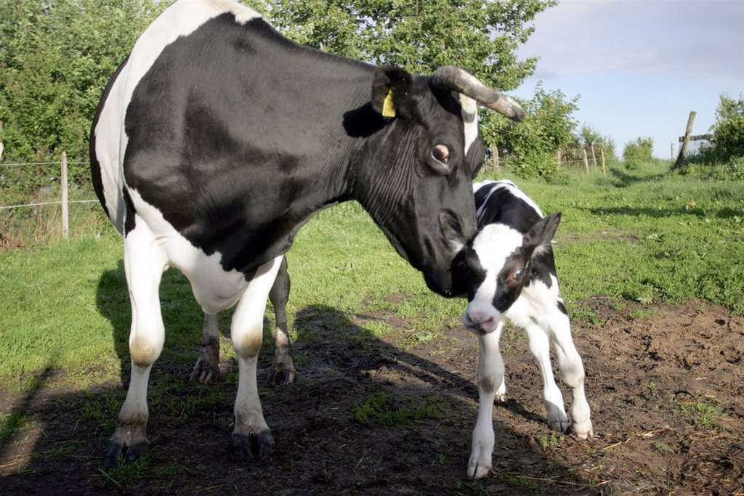
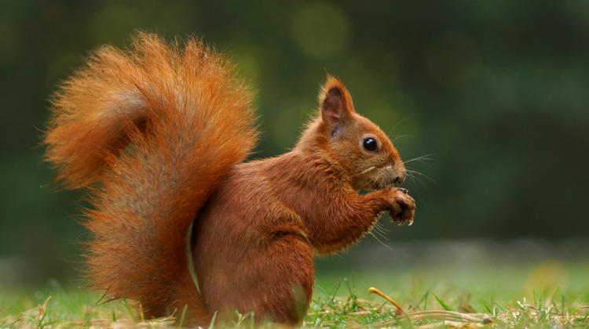
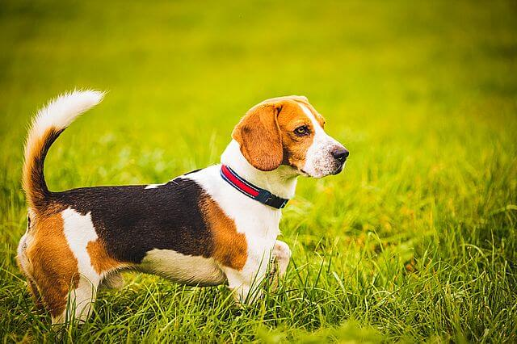
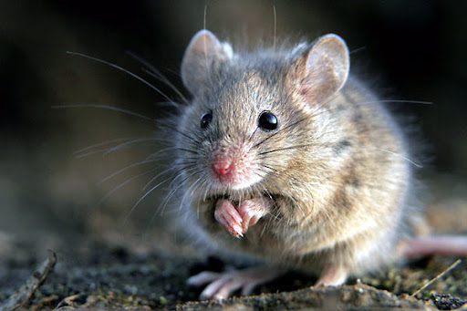
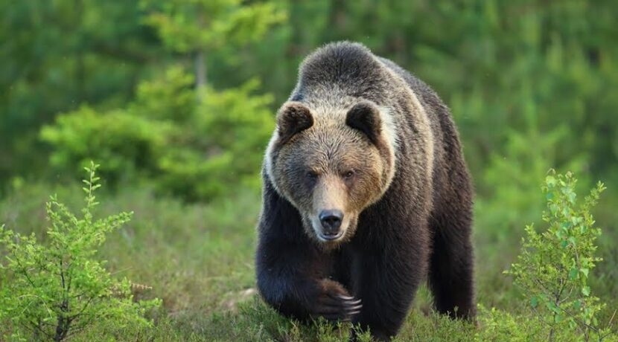
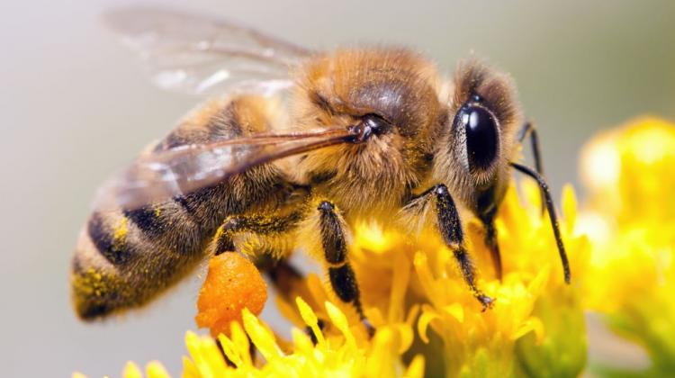
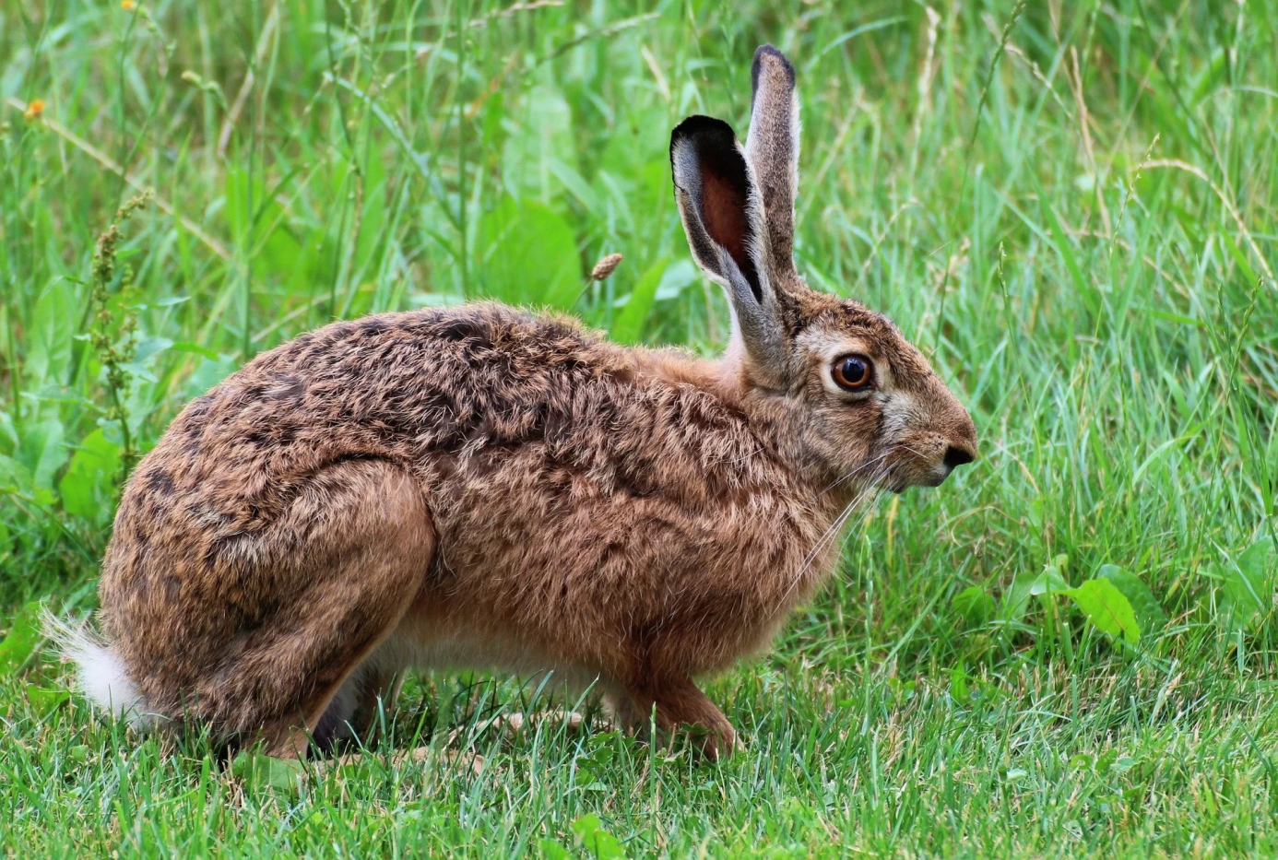
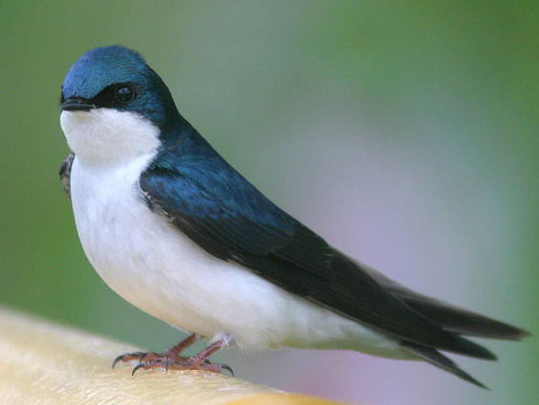

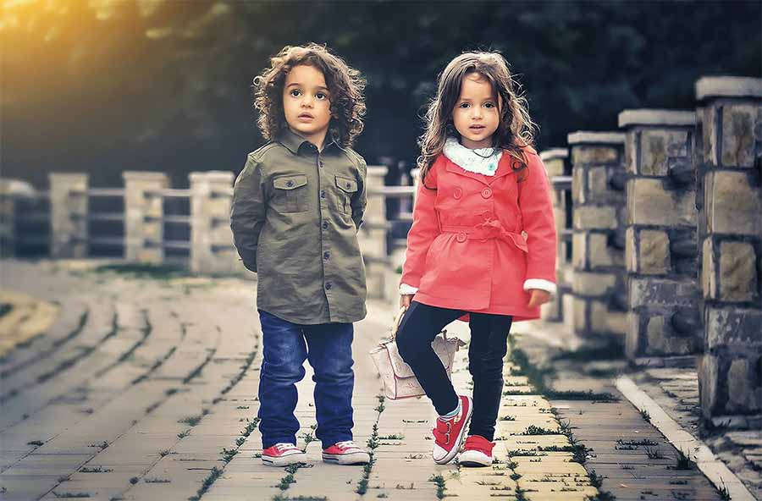
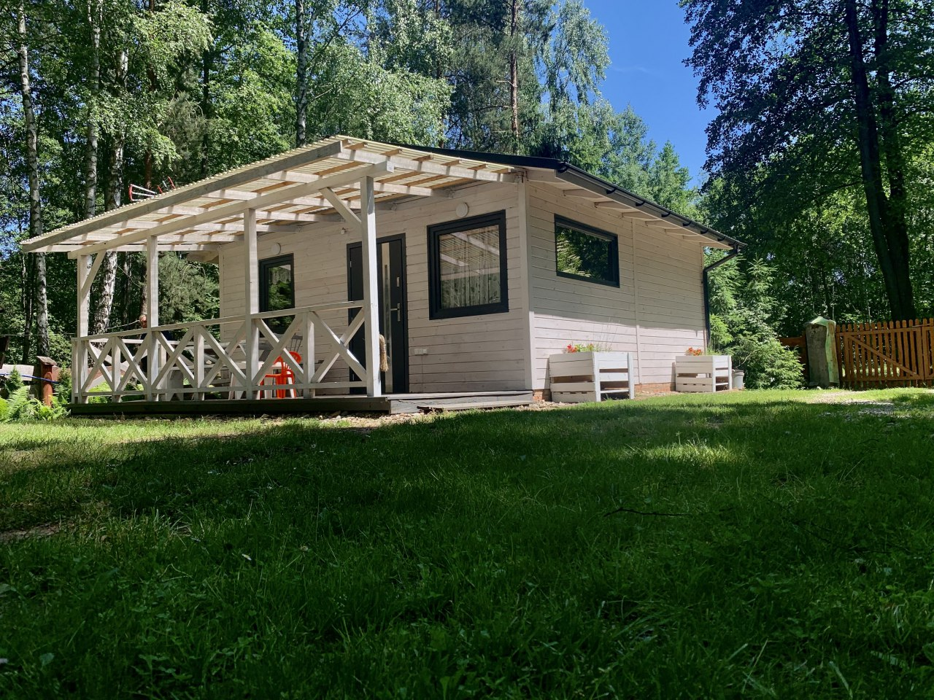
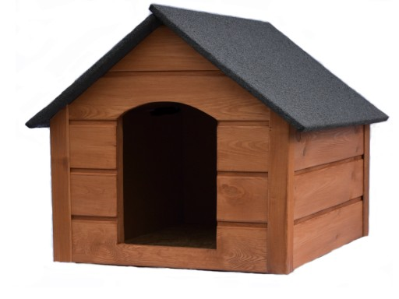
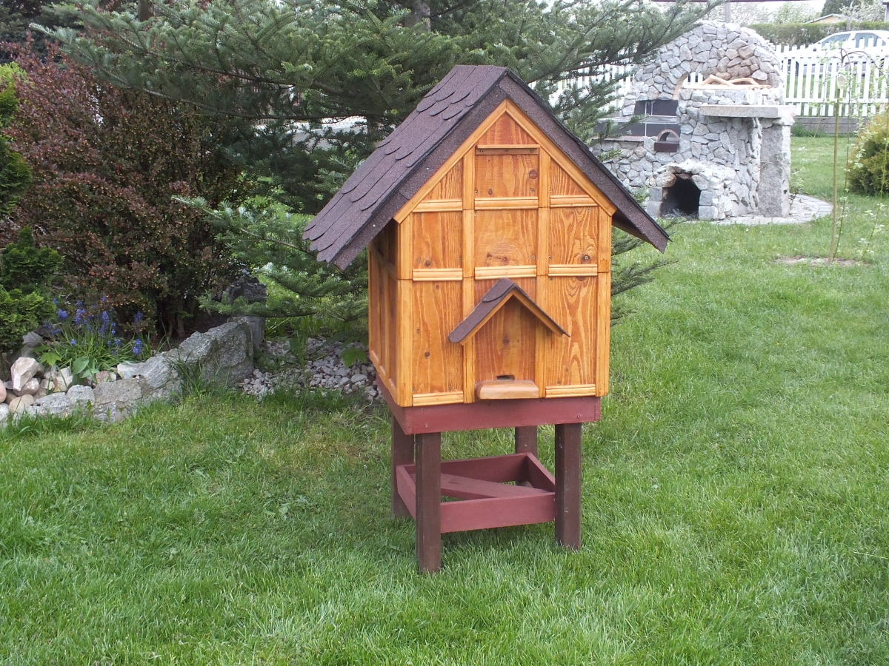
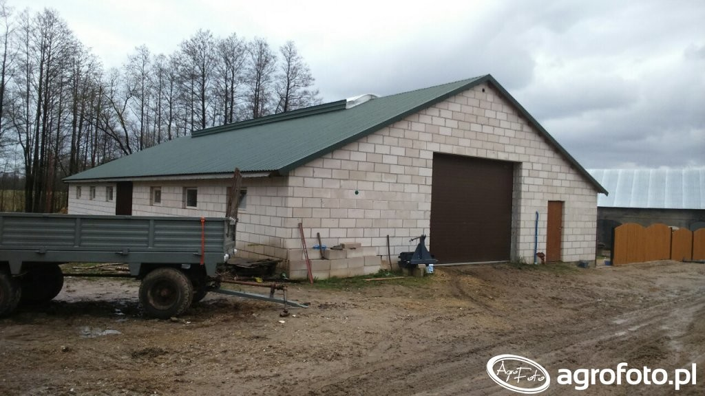
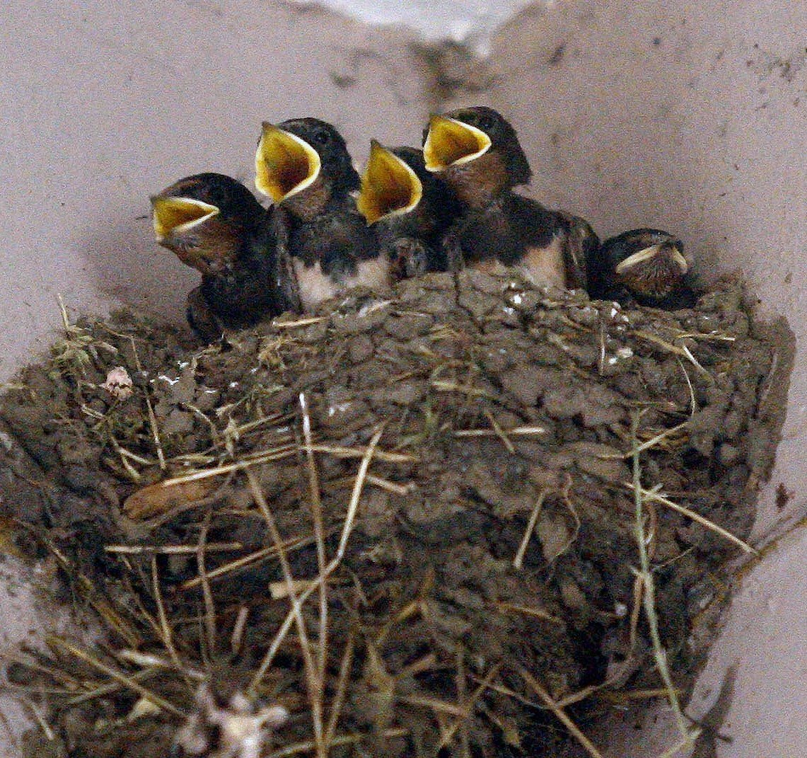
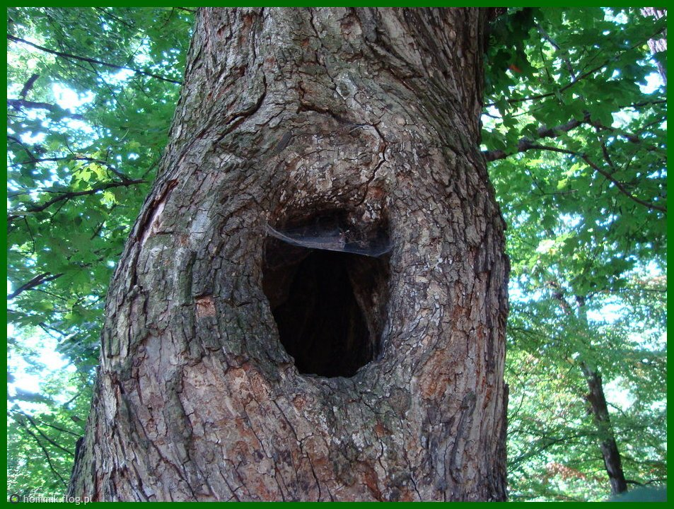
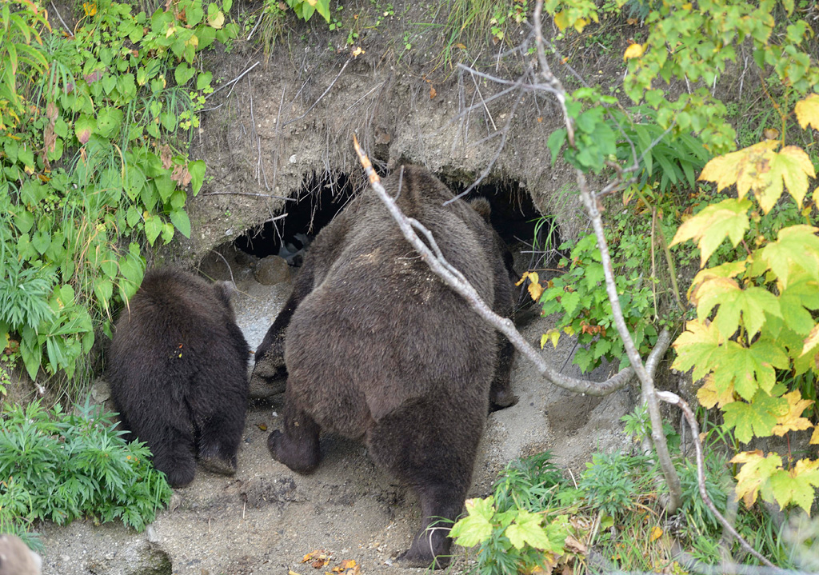
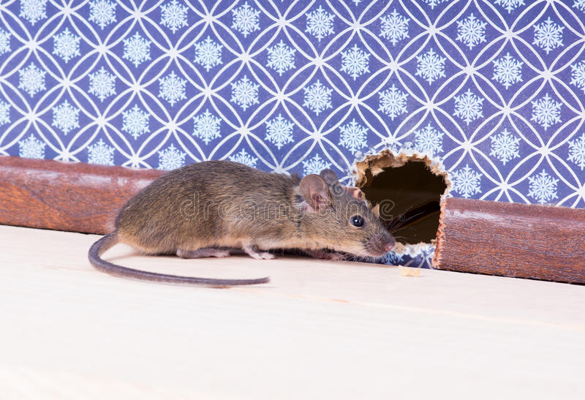
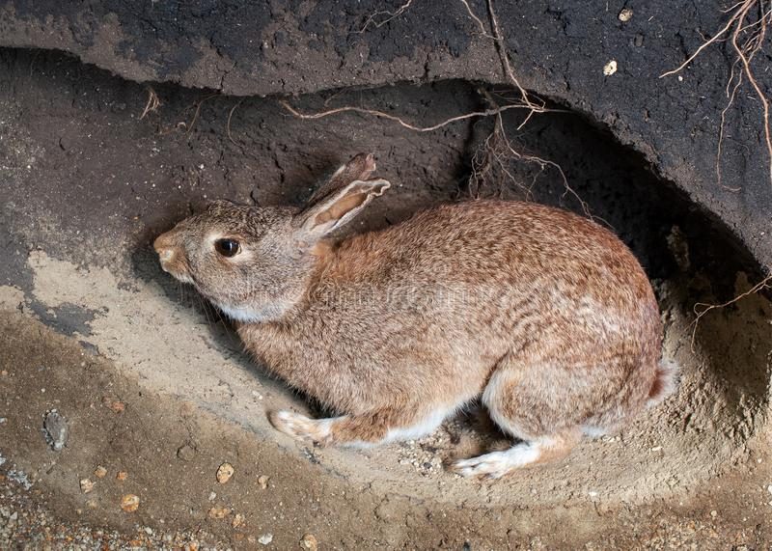

- Zapraszam do wspólnego budowania dowolnych domów z dostępnych klocków.
Życzę owocnej pracy 😊

